**„Poznawanie przez działanie kluczem do sukcesu”**

**BORZECHOWO**

1. **ZAJĘCIA MATEMATYCZNO- PRZYRODNICZE**

09. czerwca 2017r. grupa matematyczno-przyrodnicza uczestnicząca w projekcie edukacyjnym realizowanym na terenie szkół gminy Zblewo „Pozwolenie przez działanie kluczem do sukcesu” wraz p. B. Kornela udały się na rajd rowerowy do Małego Bukowca i Twardego Dołu. Nad jeziorem w Małym Bukowcu odbył się piknik z grami, zabawami oraz odpoczynkiem u cieniu drzew. Zmęczeni, ale bardzo zadowoleni wróciliśmy do domu.

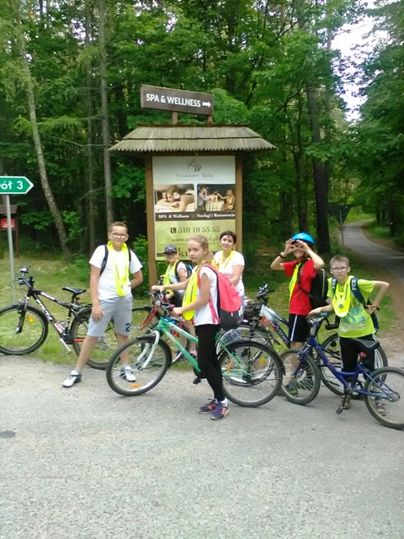 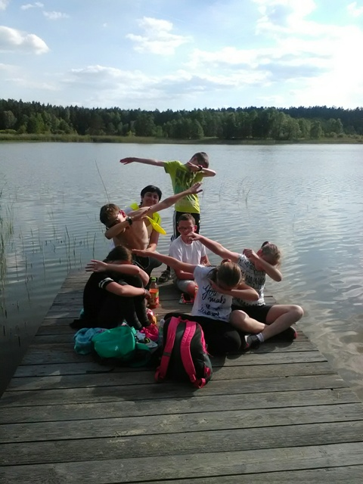

2. **GRUPA INFORMATYCZNA SP, ZAJĘCIA INTERDYSCYLINARNE SP:**

[**Zajęcia terenowe w Wirtach**](http://zspborzechowo.pl/wiadomosci/1/wiadomosc/235114/zajecia_terenowe_w_wirtach)

27 maja br. dwie grupy szkoły podstawowej uczestniczące w projekcie edukacyjnym realizowanym na terenie szkół gminy Zblewo: „Poznawanie przez działanie- kluczem do sukcesu” wraz z p. Moniką Tomana udały się do Ogrodu Dendrologicznego na praktyczne zajęcia terenowe. Zadaniem każdej z grup było wykonanie pięknych zdjęć podczas spaceru alejkami arboretum, a następnie ich zgranie, sformatowanie i przygotowanie do dalszej pracy. Ostatnim etapem prac było przygotowanie prezentacji multimedialnych na temat ogrodu. Prezentacje ocenili leśnicy: p. Jakub Piechowiak i p. Andrzej Tomana. Uczestnicy zajęć nagrodzeni zostali upominkami. Po zajęciach dydaktycznych odbył się piknik z ogniskiem i kiełbaskami, gry i zabawy sportowe oraz leniuchowanie w cieniu drzew. Warsztaty w Wirtach na długo pozostaną w naszej pamięci. A wszystko za sprawą fenomenalnego odkrycia...

 A oto informacja, która pojawiła się na stronie Arboretum Wirty:

 NIECODZIENNE ODKRYCIE PODCZAS SPACERU W WIRTACH!!!

Dnia 27 maja 2017r. Ogród Dendrologiczny w Wirtach odwiedziły dwie grupy szkoły podstawowej w Borzechowie: grupa informatyczna i grupa interdyscyplinarna działające w ramach projektu edukacyjnego realizowanego na terenie szkół gminy Zblewo: „Poznawanie przez działanie- kluczem do sukcesu”. Dzieci podczas spaceru dokonały niecodziennego odkrycia!!! W koronach drzew dojrzały rodzinkę puszczyków, mamę i młode osobniki. Gratulujemy spostrzegawczości!

**GRUPA INFORMATYCZNA SP**

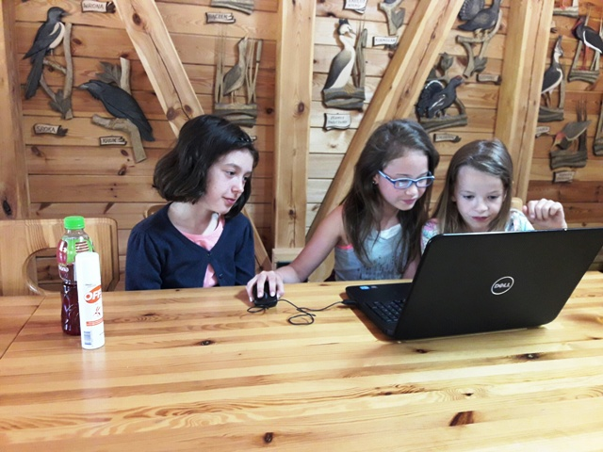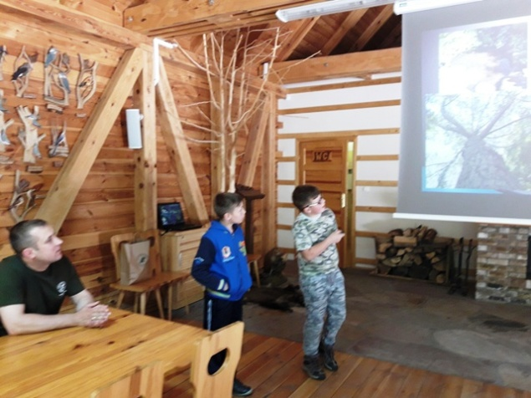

**ZAJĘCIA INTERDYSCYLINARNE SP:**

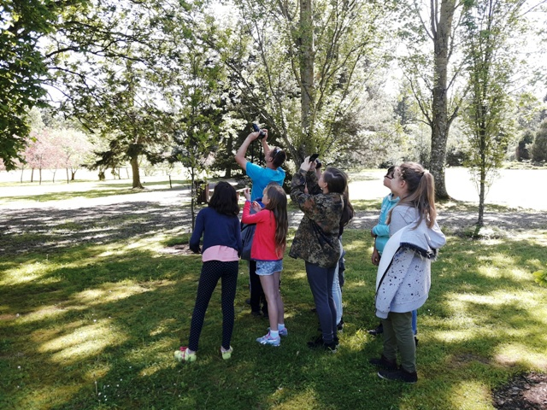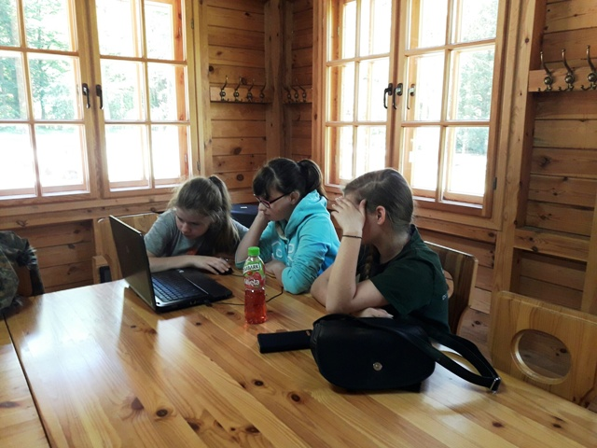

3. **ZAJĘCIA INFORMATYCZNE GIMNAZJUM (PROGRAMOWANIE W ŚRODOWISKU SCRATCH)**

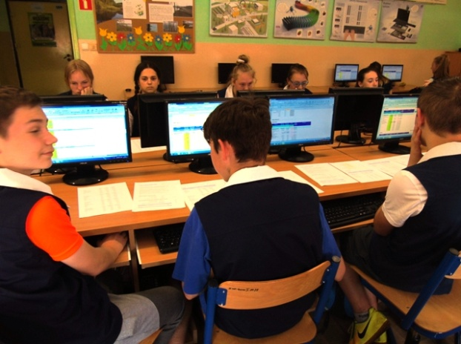 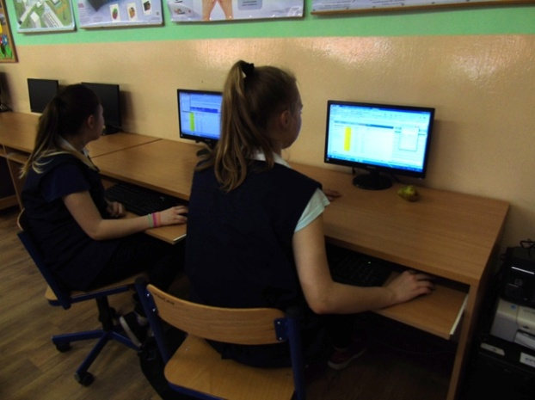

4. **ZAJĘCIA INTERDYSCYPLINARNE SZKOŁA PODSTAWOWA**

- tworzymy chmurę w butelce (doświadczenie)

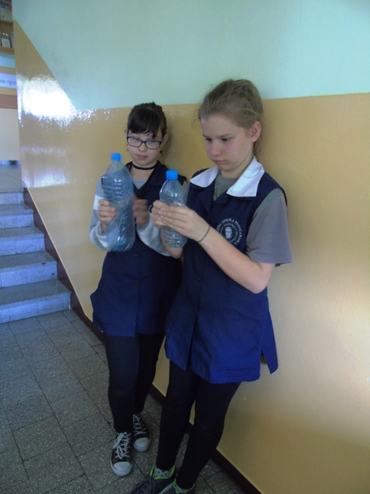 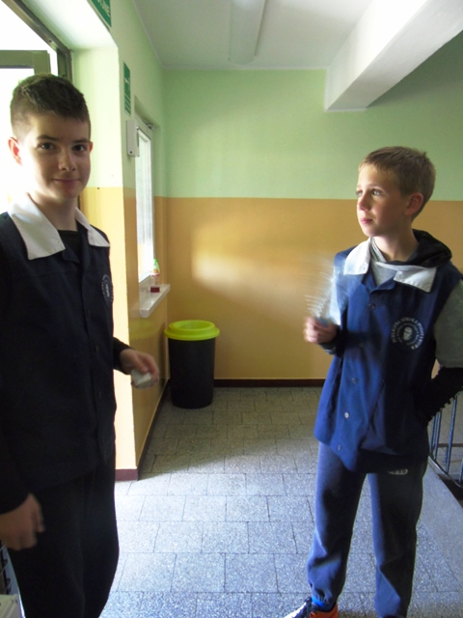

- Wybuch wulkanu (eksperyment)

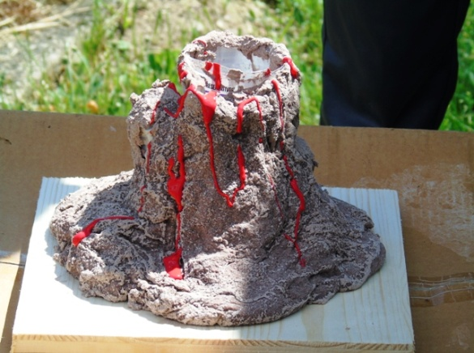 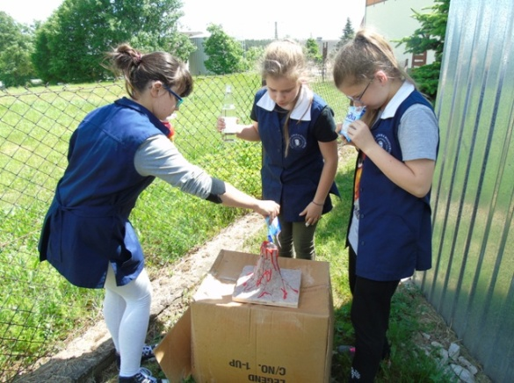

5. **„EKSPERYMENTUJĘ I WIEM”**

31.03.17 r. uczniowie naszej szkoły wzięli udział w X Szrankach Teatralnych w GOK-u w Zblewie.  Uczniowie szkoły podstawowej i gimnazjum biorą aktywny udział  w programie „Poznawanie przez działanie kluczem do sukcesu – wyrównywanie szans edukacyjno-rozwojowych uczniów szkół Gminy Zblewo’.

W ramach projektu uczestniczą w zajęciach rozwijających metodą projektu „Eksperymentuję i wiem”. Uczniowie na zajęciach, korzystając z technologii komputerowej, szukali scenariuszy gotowych, ale i takich, które po przeróbkach spełniały ich oczekiwania. W oparciu o przygotowane teksty dramatyczne przygotowali kostiumy, scenografię, nauczyli się tekstu.

Dzięki zajęciom rozwijają własne zainteresowania, rozwijają zdolności aktorskie, taneczne, wokalne. Bawiąc się, uczą, eksperymentują słowem, gestem i strojem. W ramach tego projektu współpracują ze sobą inne grupy. Grupę „Eksperymentuję i wiem” wspierają uczestnicy zajęć terapii pedagogicznej i zajęć mobilnych.

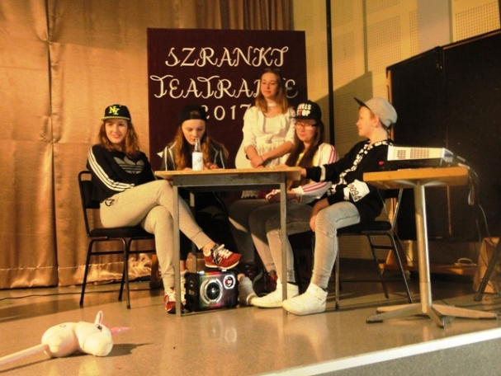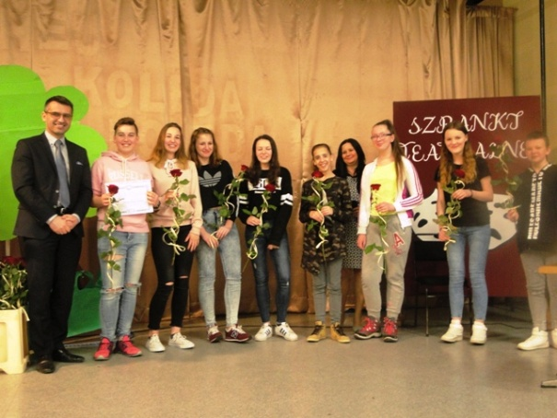

6. **KOŁO SZACHOWE SP**

Zawody szachowe podczas festynu sportowo- rekreacyjnego „Od przedszkolaka do babci i dziadka”

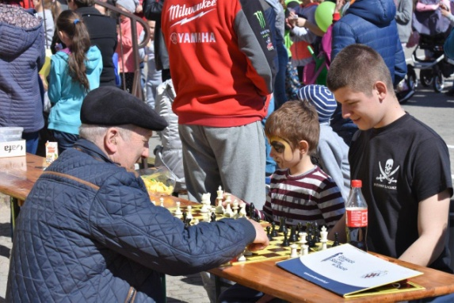 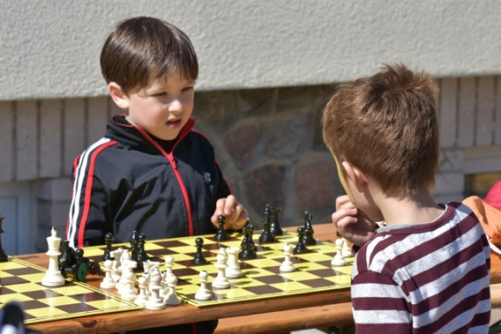

7. **ZAJĘCIA ROZWIJAJĄCE Z PRZYRODY SP**

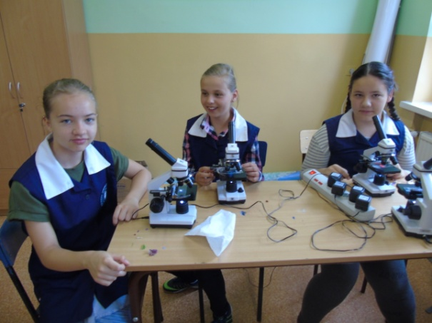 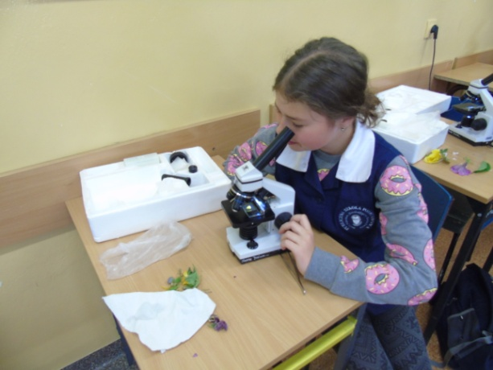

8. **ZAJĘCIA ROZWIJAJĄCE Z MATEMATYCZNO- PRZYRODNICZE SP**

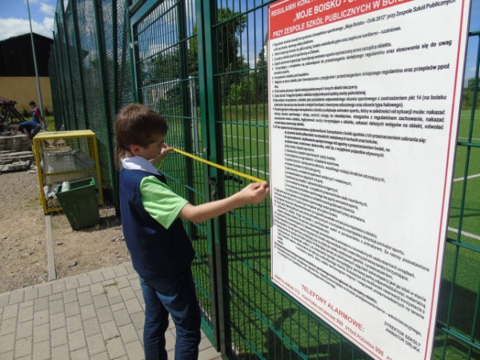 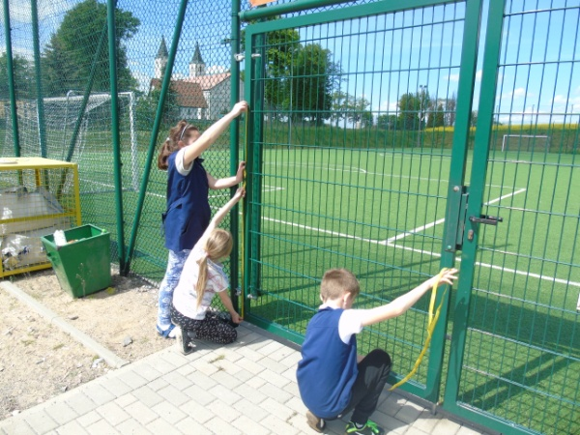

9. **ZAJĘCIA ROZWIJAJĄCE Z J. ANGIELKSIEGO**

Zajęcia w terenie

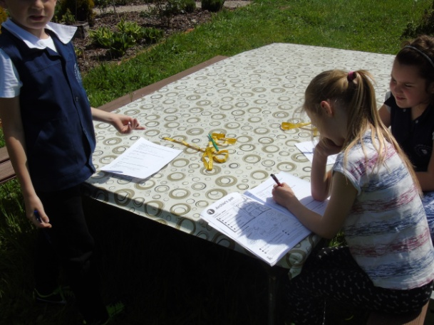 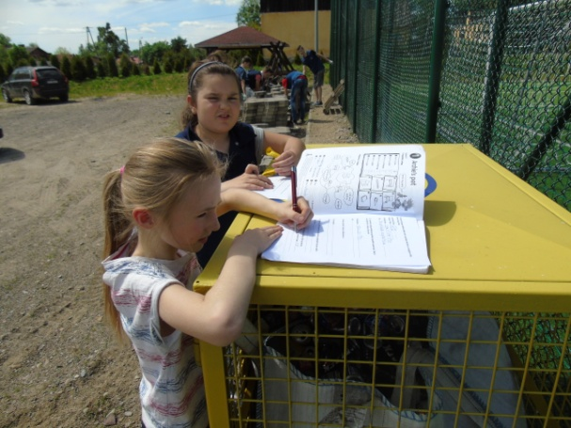

10. **ZAJĘCIA ROZWIJAJĄCE Z JĘZYKA NIEMIECKIEGO**

Udział uczestników zajęć w konkursach językowych, tj. Wojewódzki Konkurs Poezji i Prozy Niemieckiej i Wojewódzki Konkurs Językowy „Szkolny Poliglota”

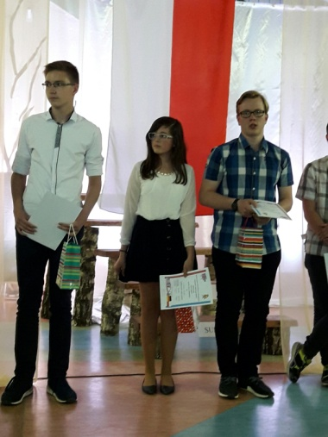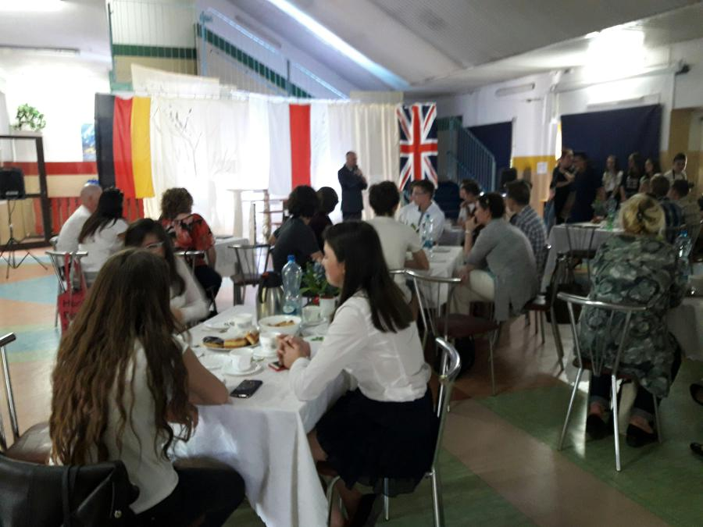

11. **ZAJĘCIA ROZWIJAJĄCE Z JĘZYKA ANGIELSKIEGO**

We wtorek 28 marca w Zblewie odbył się Gminny Konkurs Języka Angielskiego przeznaczony dla uczniów gimnazjum. Naszą szkołę reprezentowało 6 uczniów. Uczennice klasy II Rueck Karina i Sender Marta  odniosły ogromny sukces i zajęły I miejsce.

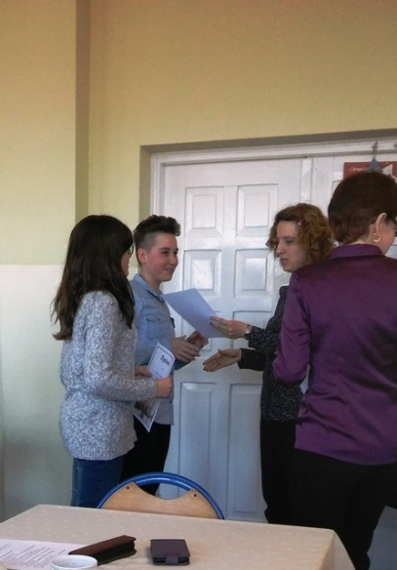

12. **TERAPIA PEDAGOGICZNA**

